|  |
| --- |
| **府有財産、府債及び一時借入金** |

**府　有　財　産**

大阪府は、各種の事務事業の推進のため、土地、建物、有価証券、特許権、地上権、出資による権利

等の公有財産、車両、家具什器類等の物品、金銭の給付を目的とする債権、特定の目的のために設けられた基金など様々な財産を所有しています。

府有財産のうち公有財産が76.0％を占め、そのうち土地建物で48.2％を占めています。

これら府民の財産である府有財産の令和7年3月31日現在の評価額は7兆5,626億36百万円です。

※詳細はP.26からP.29付表第５表をご参照ください。

**第１４表　　　　　　　　　府有財産の状況（公営企業会計に属するものを除く）**



（注）　価格は、取得価額から減価償却累計額及び減損累計額を引いた額とする。

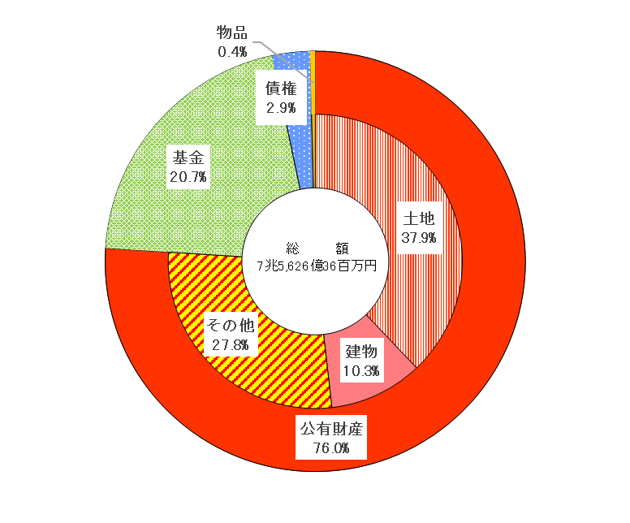**令和7年3月31日時点における府有財産の構成**

**府　　債**

令和7年3月31日現在の府債残高については、国から配分される地方交付税の不足額を補うために発行している臨時財政対策債を含め、公営企業会計に属するものを除くと、5兆4,560億円であり、前期（令和6年3月31日現在）と比較すると、1,960億円の減となりました。

※公営企業会計に属する府債残高についてはP.18からP.20をご参照ください。

**第１５表 　　 　　借入先別府債の状況（公営企業会計に属するものを除く）**



（注） 1 その他は、国の予算等貸付金債等。

2 上表の各数値については、各年3月31日現在の残高を記載したものであり、出納整理期間における発行・償還を含む各年度の決算額とは異なる。

**一　時　借　入　金**

一時借入金は、府税、国庫支出金などの収入時期とこれらを財源とする事業費等の支出時期との不一致により一時的に資金不足が生じる場合、あらかじめ府議会の議決を得た限度額の範囲内で金融機関などから一時的に資金を借り入れるものです。同一年度内に償還する点で、府債と異なります。

令和６年度は借り入れを行いませんでした。

**第１６表**

|  |  |  |  |
| --- | --- | --- | --- |
| **一　時　借　入　金　の　状　況** | | | |
|  |  |  | （単位：千円） |
| 月　　　　　　　別 | | | 借入現在高 |
| 令和6年 | 10 | 月末現在 | 0 |
|  | 11 | 月末現在 | 0 |
|  | 12 | 月末現在 | 0 |
| 令和7年 | 1 | 月末現在 | 0 |
|  | 2 | 月末現在 | 0 |
|  | 3 | 月末現在 | 0 |

（注）　平成25年度以降借り入れなし